Pagrindinės COVID-19 prevencijos priemonės gimnazijoje
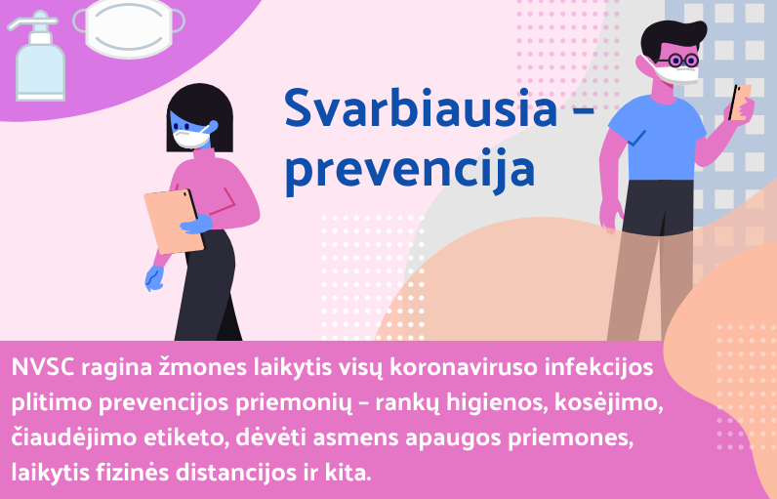
Patalpų vėdinimas ir valymas.
- Aplinkos valymas gimnazijoje atliekamas atsižvelgiant į Sveikatos apsaugos ministerijos parengtas rekomendacijas patalpų valymui COVID-19 pandemijos metu.
- Paprasčiausia priemonė – patalpų, kuriose būna vaikai ir suaugusieji, vėdinimas atidarius langus ir duris (natūralus vėdinimas).
- Patalpos išvėdinamos prieš atvykstant mokiniams ir kiekvienos pertraukos metu.
- Dažnai liečiami paviršiai (durų rankenos, durų rėmai, stalų paviršiai, kėdžių atramos, laiptinės turėklai, elektros jungikliai ir kt.) valomi paviršiams valyti skirtu valikliu ne rečiau kaip 2 kartus per dieną.
- Bendros patalpos (specializuoti kabinetai, salės ir pan.) po kiekvienos pamokos išvėdinamos ir išvalomos.
Sąlygų, būtinų rankų higienai, sudarymas.
- Pirmenybė teikiama rankų plovimui su vandeniu ir muilui.
- Kai nėra galimybės nusiplauti rankų, naudojamos dezinfekavimo priemones.
- Į praustuves tiekiamas šiltas ir šaltas vanduo.
- Prie praustuvių patiekiama skysto muilo (nenaudojamas gabalinis muilas).
- Prie praustuvių yra vienkartiniai rankšluosčiai.
Asmeninių apsaugos priemonių dėvėjimas.
- Pamokoje, būrelyje mokiniams kaukių dėvėti nereikia, jos reikalingos išėjus į koridorių ar kitą patalpą, kur sunku išlaikyti saugius atstumus su kitų klasių mokiniais, kitais gimnazijoje esančiais darbuotojais.
- Sveikatos priežiūros specialistė teikia instrukcijas, kaip tinkamai dėvėti kaukę:
1.Uždengti nosį ir burną.
2. Stengtis neliesti kaukės (jeigu neišvengiamai reikia paliesti, tuomet prieš tai plauti arba dezinfekuoti rankas).
3. Nuimant kaukę neliesti jos priekio, išmesti į uždarą šiukšlių, nusiplauti rankas arba jas dezinfekuoti.

Ugdymo proceso organizavimas siekiant sumažint asmenų kontaktavimą
- Vienos klasės mokiniai ugdomi toje pačioje mokymo patalpoje.
- Ribojamas dalijimasis ugdymo priemonėmis.
Užtikrinimas, kad simptomus jaučiantys asmenys nebūtų gimnazijoje.
- Jeigu ugdymo proceso metu mokiniui pasireiškia karščiavimas (37,3 °C ir daugiau) ar ūmių viršutinių kvėpavimo takų ligų, kitų užkrečiamųjų ligų požymiai) jis nedelsiant izoliuojamas. Apie tai informuojami jo tėvai (globėjai, rūpintojai) ir konsultuojamasi Karštąja koronaviruso linija tel. 1808 dėl tolimesnių veiksmų.
- Jeigu darbo metu darbuotojui pasireiškia karščiavimas (37,3 °C ir daugiau) ar ūmių viršutinių kvėpavimo takų ligų, kitų užkrečiamųjų ligų požymiai, jis nedelsiant apleidžia švietimo įstaigos patalpas ir kreipiasi konsultacijai Karštąja koronaviruso linija tel. 1808 arba susisiekia su savo šeimos gydytoju.
- Draudžiama į švietimo įstaigą atvykti asmenims, kuriems privaloma izoliacija.
Mokyklos bendruomenės svarba
- Už prevencinių priemonių įgyvendinimą nėra atsakinga tik gimnazija.
- Būtinas visos gimnazijos bendruomenės (mokinių, tėvų, darbuotojų) tarpusavio bendradarbiavimas ir prevencinių priemonių laikymasis .
Gimnazijos vaidmuo
- Užtikrina tinkamą ugdymo organizavimą, vėdinimą, patalpų valymą, sąlygas rankų higienai, teikia reikiamą informaciją.
Tėvų vaidmuo
- Stebi savo vaiko sveikatą, pasireiškus simptomus neleidžia vaiko į ugdymo įstaiga, vadovaujasi ugdymo įstaigos informacija ir laikosi jos nurodymų, ugdo vaikų higienos įpročius.

Vaikų vaidmuo
Laikosi higienos reikalavimų, skatina bendraamžius laikytis higienos reikalavimų, laikosi ugdymo įstaigos nurodymų.

Prevencijos priemonės bus efektyvios tik tada, jeigu jų laikysis visa gimnazijos bendruomenė.

